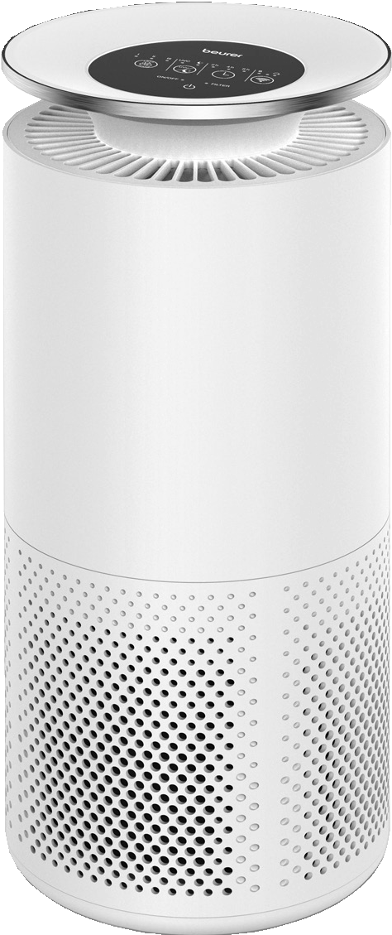LR 400

**Uputstvo za upotrebu**

Pažljivo pročitajte ovo uputstvo za upotrebu, sačuvajte ga za kasniju upotrebu, učinite ga dostupnim i za druge korisnike i pridržavajte se napomena.

**Sadržaj:**

1. Upozorenja i sigurnosne napomene
2. Znakovi i simboli
3. Uključeno u isporuku
4. Opis uređaja
5. Upotreba
   1. Početna upotreba
   2. Povezivanje prečišćivača zraka na aplikaciju “beurer FreshHome”
   3. Uključivanje prečišćivača zraka
   4. Odabir brzine i načina rada ventilatora
   5. UVC svjetlo
   6. Funkcija tajmera
   7. Zamjena filtera
6. Čišćenje i održavanje
   1. Čišćenje filtera
   2. Čišćenje kućišta
   3. Čišćenje senzora prašine PM 2.5
   4. Skladištenje
7. Dodaci i zamjenski dijelovi
8. Šta raditi u slučaju problema?
9. Odlaganje
10. Tehnički podaci
11. Garancija
12. **Upozorenja i sigurnosne napomene**

Pažljivo pročitajte ovo uputstvo! Nepoštivanje sljedećih uputa može uzrokovati tjelesne ozljede ili oštećenja imovine.



**UPOZORENJE**

* Uređaj je namijenjen samo za kućnu/privatnu upotrebu, a ne za komercijalnu upotrebu.
* Ovaj uređaj mogu koristiti djeca starija od 8 godina i osobe smanjene fizičke, senzorne ili mentalne sposobnosti ili sa nedostatkom iskustva ili znanja, pod uslovom da su pod nadzorom ili da su im date upute o tome kako sigurno koristiti uređaj, te da su potpuno svjesni rizika upotrebe.
* Djeca se ne smiju igrati s uređajem.
* Čišćenje i održavanje uređaja ne smiju obavljati djeca, osim ako su pod nadzorom.
* Isključite uređaj iz struje tokom čišćenja.
* Očistite uređaj samo navedenim metodama. Ni u kom slučaju tečnost ne smije ući u ventilator.
* Ne koristite sredstva za čišćenje na bazi rastvarača.
* Ako je mrežni priključni kabel ovog uređaja oštećen, mora se baciti. Ako se ne može ukloniti, uređaj se mora baci

**Upotreba u skladu s predviđenom namjenom**

Ovaj prečišćivač zraka namijenjen je isključivo čišćenju zraka u zatvorenom.

Ovaj uređaj smije se koristiti samo u svrhu za koju je dizajniran i na način naveden u uputama za upotrebu. Svaka nepravilna upotreba može biti opasna. Bilo koja druga upotreba koju proizvođač ne preporučuje može dovesti do požara, strujnog udara ili tjelesnih ozljeda. Proizvođač ne snosi odgovornost za štetu nastalu nepravilnom ili nepažnjom upotrebe.



**UPOZORENJE**

* Ukoliko bolujete od teškog oboljenja disajnih puteva ili pluća, tada se prvo posavjetujte sa vašim liječnikom ili ljekarom prije nego počnete koristiti ovaj uređaj.



**UPOZORENJE**

**Strujni udar**

Kao i kod svih električnih uređaja, i ovaj uređaj koristite pažljivo i oprezno, kako biste izbjegli opasnosti izazvane električnim udarom.

* Ne koristite uređaj ako postoje vidljiva oštećenja uređaja ili dodatne opreme (npr. ako su kabel ili mrežni utikač oštećeni, ako se ventilator motora ne okreće, nakon kvara uređaja ili ako je pao ili oštećen na bilo koji način. U svakom slučaju, kontaktirajte službu za korisnike).
* Uređajem upravljajte samo pod naponom naznačenim na uređaju (pločica s podacima nalazi se na poleđini uređaja).
* Ne koristite uređaj tokom oluje.
* U slučaju kvara ili operativnih smetnji, odmah isključite uređaj i iskopčajte ga iz mrežne utičnice.
* Ne povlačite kabel ili uređaj da biste odspojili utikač iz utičnice.
* Uređaj nikada nemojte držati ili nositi za kabel. Držite kablove dalje od vrućih površina.
* Uvijek isključite uređaj prije odspajanja utikača.
* Nikada ne odspajajte mrežni utikač mokrim ili vlažnim rukama.
* Da biste izbjegli rizik od požara ili električnog udara, priključite uređaj izravno u odgovarajuću utičnicu, NE potapajte u vodu ili druge tečnosti kako biste se zaštitili od električnih opasnosti. Ne koristiti u blizini vode.
* Djeca ne mogu procijeniti opasnosti povezane s upotrebom električnih uređaja. Stoga uvijek nadgledajte djecu kad su u blizini uređaja.
* Prečišćivač zraka uvijek isključite iz struje prije nego što ga premjestite, otvorite kućište, promijenite ili očistite filtere ili kada prečiščivač zraka nije u upotrebi.
* Ne stavljajte nikakve predmete u otvore uređaja ili u rotirajuće dijelove. Osigurajte da se pokretni dijelovi mogu stalno kretati slobodno. Nikada ne ispuštajte predmete u otvore uređaja.
* Nemojte rukovati uređajem napolju.
* Nikada nemojte blokirati otvore za zrak ili rešetke/izlaze i nemojte postavljati uređaj na meku površinu, poput kreveta ili sofe, jer bi to moglo dovesti do prevrtanja i začepljenja ulaza ili izlaza zraka.
* Ne stavljajte NIKAKVE predmete na uređaj.
* NEMOJTE provlačiti kabel ispod tepiha.
* NEMOJTE pokrivati kabel tepisima ili bilo čime sličnim.
* NEMOJTE provlačiti kabel ispod namještaja ili uređaja.
* NEMOJTE provoditi kabel po mjestima gdje se mnogo krećete.
* Postavite kabel tako da ne predstavlja opasnost od spoticanja.
* NEMOJTE pokušavati popraviti ili prilagoditi nikakve električne ili mehaničke funkcije na ovom uređaju. Ako to učinite, poništava se garancija. Unutar uređaja nema dijelova koje korisnik može servisirati (osim zamjene filtra za isparavanje). Sve radove održavanja mora izvoditi samo stručno osoblje.
* Da biste smanjili rizik od požara ili električnog udara, nemojte koristiti ovaj uređaj sa SSD regulatorom brzine.
* Pazite da otvori uređaja i kabel ne dođu u kontakt s vodom, parom ili drugim tekućinama.
* ****Nikada ne posežite za uređajem ukoliko je pao u vodu. Odmah izvucite mrežni adapter iz utičnice.

**UPOZORENJE**

**Opasnost od požara**

Postoji opasnost od požara ako se uređaj koristi nepravilno ili se ova uputstva za upotrebu zanemaruju.

* Nikada ne upotrebljavajte uređaj ispod pokrivača, kao što je deka, jastuk, itd.
* Nikada ne upotrebljavajte uređaj u blizini benzina ili drugih lahko zapaljivih supstanci.
* Da biste smanjili rizik od požara, ne stavljajte kabl blizu uređaja za grijanje, na mjesto podnog grijanja ili blizu peći.
* Ne upotrebljavajte uređaj u neposrednoj blizini zapaljivih ili eksplozivnih smjesa gasova.
* ****Uređaj držite dalje od izvora toplote, jer se kućište može otopiti i izazvati požar.

**UPOZORENJE**

**Popravke**

* Samo stručno osoblje smije obavljati popravke na električnim uređajima. Nepravilne popravke mogu izložiti korisnike značajnoj opasnosti. Za popravke, obratite se korisničkoj službi ili ovlaštenom prodavaču.
* Ne otvarajte ventilatorsku jedinicu.
* Nije namijenjena za zamjenu UVC lampe. Nije dozvoljeno da korisnik izvrši zamjenu.

***NAPOMENA***

**Rukovanje**

* Nakon svake upotrebe i prije svake radnje čišćenja, isključite uređaj i izvucite kabel iz zidne utičnice.
* Ne stavljajte nikakve predmete na uređaj.
* Ne izlažite uređaj visokim temperaturama.
* Zaštitite uređaj od sunčeve svjetlosti i udara i ne ispuštajte ga.
* Nikada ne tresite uređaj.
* Postavite uređaj na čvrstu, ravnu i suhu površinu.
* Pazite da kabel ne predstavlja opasnost od spoticanja.

1. **Znakovi i simboli**

|  |  |  |  |
| --- | --- | --- | --- |
|  | **Pročitajte uputstva** |  | **Proizvođač** |
| **UPOZORENJE** | Ukazuje na potencijalno neposrednu opasnost. Ako se ne izbjegne, postoji opasnost od smrti ili ozbiljnih ozljeda. | ***NAPOMENA*** | Označava potencijalno štetnu situaciju. Ako se to ne izbjegne, može doći do oštećenja sistema ili nečega u njegovoj blizini. |
|  | Samo za upotrebu u zatvorenom prostoru |  | **Odložite ambalažu na ekološki prihvatljiv način** |
|  | **Proizvodi dokazano ispunjavaju zahtjeve Tehničkih propisa EAEU** |  | **Uređaj klase zaštite II**  Uređaj je dvostruko zaštićen i stoga odgovara 2. klasi zaštite |
|  | Odlaganje u skladu s Uredbom EZ za stare elektronske i elektroničke uređaje – WEEE (Waste Electrical and Electronic Equipment) |  | **CE oznaka**  Ovaj proizvod zadovoljava zahtjeve važećih evropskih i nacionalnih direktiva |
| B  A | Oznaka za identifikaciju materijala za pakovanje.  A = Šifra materijala,  B = Broj materijala:  1-6 = Plastika,  20-22 = Papir i karton |  | Oznaka ocjenjivanja usklađenosti Ujedinjenog Kraljevstva |

1. **Uključeno u isporuku**

Provjerite je li vanjska strana kartonske ambalaže netaknuta i uvjerite se da je cijeli sadržaj prisutan. Prije upotrebe osigurajte da na uređaju nema vidljivih oštećenja i da je uklonjena sva ambalaža. Ako imate bilo kakve sumnje, ne koristite uređaj i kontaktirajte svog prodavača ili navedenu adresu korisničke službe.

* 1 prečišćivač zraka
* 1 filter (predfilter / HEPA filter klase H13 / filter sa aktivnim ugljem)
* 1 upute za upotrebu
* 1 vodič za brzi početak

1. **Opis uređaja**



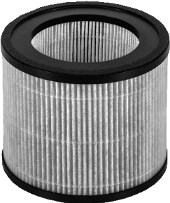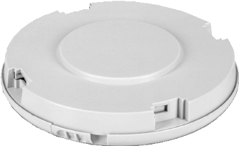

**9**

8

7

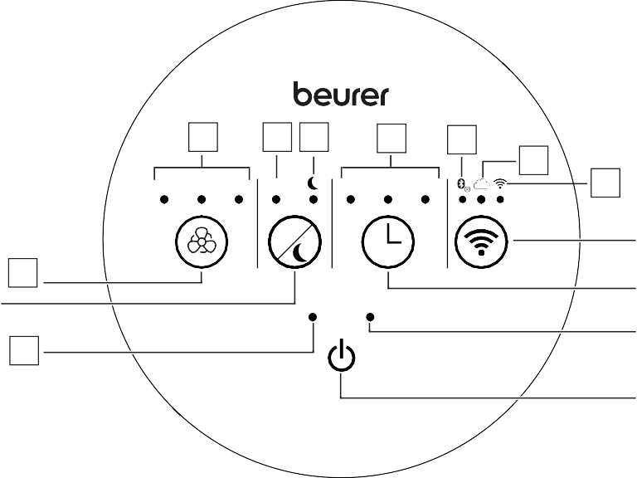

**11**

**13 14**

**16**

**20**

**19**

I II

III UVC

Z

Z

2 h 4 h 8 h

**18**

Z

**UVC**

**Z**

**17**

**Z**

**Z**

**10**

**12**

ON/OFF

FILTER

**22**

**15**

**23**

**21**

**1.** Kontrolna tabla **13.** UVC indikator(svijetli kada je UVC svjetlo aktivno

**2**. LED svjetlosni prsten **14.** Indikator spavanja (svijetli kada je aktivan režim spavanja)

**3.** Izlaz zraka **15.** Dugme za tajmer

**4.** Kućište **16.** Tajmer indikator (svijetli kada je tajmer aktivan)

**5.** Senzorski poklopac **17.** WIFI dugme

**6.** Usisavanje zraka **18.** WIFI indikator (svijetli kada je WIFI veza aktivna)

**7.** UVC svjetlo **19.** Indikator servera (svijetli kada je veza sa serverom aktivna)

**8.** Filter (predfilter/HEPA filter **20.** *Bluetooth®* indikator(svijetli kada je *Bluetooth®* veza aktivna)

klase H13/aktivni ugalj)

**9.** Baza kućišta **21.** Dugme ON/OFF

**10**.Dugme za brzinu ventilatora **22.** Indikator ON/OFF (svijetli kada je uređaj uključen)

**11.** Indikator brzine ventilatora **23.** Indikator filtera (svijetli kada filter treba zamijeniti)

**12.** Dugme za UVC / dugme za spavanje

1. **Upotreba**
   1. **Početna upotreba**

1. Otvorite kartonsku ambalažu

2. Izvadite uređaj iz kutije bez uklanjanja zaštitne folije.

3. Uklonite sve zaštitne folije. Uklonite filter [8] iz uređaja (pogledajte poglavlje „Zamjena filtera“) i

izvadite filter iz plastične folije. Zatim ponovo umetnite filter [8] u uređaj.

4. Provjerite oštećenje uređaja, utikača i kabela.

5. Postavite prečišćivač zraka na čvrstu, ravnu površinu kako biste spriječili vibracije i buku.

6. Ako želite premjestiti prečišćivač zraka, uvijek ga nosite uspravno s obje ruke.

7. Postavite prečišćivač zraka tako da sa svih strana bude razmak od 30 cm.

8. Uvjerite se da ulaz zraka [6] i izlaz zraka [3] nikada nisu blokirani.

* 1. **Povezivanje prečišćivača zraka na aplikaciju “beurer FreshHome”**

Možete koristiti i osnovne funkcije prečišćivača zraka bez aplikacije „beurer FreshHome“. Dodatne funkcije, kao što su snimanje vrijednosti ambijentalnog zraka i postavljanje rasporeda čišćenja, kao i kontrola i nadzor vašeg uređaja kada ste u pokretu, dostupne su samo u kombinaciji s aplikacijom "beurer FreshHome".

1. Uvjerite se da je vaš pametni telefon povezan na vašu WIFI mrežu.

2. Aktivirajte *Bluetooth®* na svom pametnom telefonu.

3. Preuzmite besplatnu aplikaciju “beurer FreshHome” iz Apple App Store (iOS) ili na Google Play (AndroidTM). Ovisno o postavkama vašeg pametnog telefona, mogu nastati dodatni troškovi za povezivanje na internet ili prijenos podataka.

4. Pokrenite aplikaciju “beurer FreshHome” i slijedite upute.

5. Ako želite da koristite prečišćivač zraka bez WIFI, kratko pritisnite dugme WIFI[17]. WIFI displej [18] se gasi, WIFI je sada isključen. Da ponovo uključite WIFI, ponovo kratko pritisnite dugme WIFI [17]. WIFI ekran [18] svijetli, WIFI je sada ponovo uključen.

* 1. **Uključivanje prečišćivača zraka**

1. Slijedite upute u poglavlju “Početna upotreba”.

2. Umetnite mrežni utikač u odgovarajuću utičnicu. Uvjerite se da kabel ne predstavlja opasnost od spoticanja.

3. Pritisnite tipku ON/OFF [21] da uključite prečišćivač zraka. Kada se prečišćivač zraka koristi prvi put, počinje na najnižoj postavci brzine ventilatora I.

4. LED svjetlosni prsten [2] se automatski uključuje. Nakon cca. 30 sekundi, boja LED svjetla

prsten će označavati trenutni kvalitet zraka, koji odgovara koncentraciji čestica u ambijentalnom zraku oko uređaja.

|  |  |  |
| --- | --- | --- |
| **Boja LED svjetlosnog prstena** | **Kvalitet zraka** | **PM 2.5 vrijednost u µg / m³** |
| Plava | Dobar | ≤ 12 |
| Žuta | Prihvatljiv | 12.1 – 35.4 |
| Narandžasta | Loš | 35.5 – 55.4 |
| Crvena | Veoma loš | ≥ 55.5 |

* 1. **Odabir brzine i načina rada ventilatora**

Prečišćvač zraka ima ukupno četiri brzine ventilatora (I, II, III, IV) i tri režima (TURBO režim, AUTO režim, NOĆNI režim).

1. Uključite prečišćivač zraka pomoću tipke ON/OFF [21] .

2. Odaberite željenu brzinu ventilatora pritiskom na tipku za brzinu ventilatora [10].

Indikator brzine ventilatora [11] prikazuje trenutno podešenu brzina ventilatora.

|  |  |
| --- | --- |
| **I** | Mala brzina ventilatora |
| **II** | Srednja brzina ventilatora |
| **III** | Velika brzina venitlatora |
| **IV** | Vrlo velika brzina ventilatora (sve LED diode na indikatoru brzine ventilatora [11] svijetle |
| **AUTO** | (LED I, II, III, sve trepere istovremeno)  U AUTO režimu, brzina ventilatora se automatski podešava u skladu sa kvalitetom zraka u okolini. To znači da što je lošiji kvalitet okolnog zraka, to je veća brzina ventilatora koju automatski postavlja prečišćivač zraka.  Da biste aktivirali AUTO način rada, pritisnite dugme za brzinu ventilatora [10] dok sve LED diode na indikatoru brzine ventilatora [11] ne počnu da trepću. Da biste deaktivirali AUTO režim, ponovo pritisnite dugme za brzinu ventilatora [10]. |
| **TURBO** | (LED I, II i III i UVC indikator [13] trepere istovremeno)  Da biste aktivirali TURBO način rada, pritisnite i držite tipku za brzinu ventilatora [10].  U TURBO modu, prečišćivač zraka radi najvećom brzinom, a UVC svjetlo je također uključeno. TURBO način rada se isključuje nakon 15 minuta i uređaj se tada prebacuje u AUTO način rada. Da biste ranije deaktivirali TURBO režim, pritisnite dugme za brzinu ventilatora [10] ili dugme za UVC/dugme za spavanje [12] . |
| **NOĆ** | (Indikator spavanja [14] svijetli)  U NOĆNOM načinu rada, prečišćivač zraka je ultra tih i svi izvori svjetlosti na kontrolnoj tabli [1] su isključeni.  Da biste uključili NOĆNI način rada, pritisnite i držite tipku UVC/spavanje [12] dok je prečišćivač zraka uključen. Indikator spavanja [14] se pali. Nakon 5 sekundi, svi izvori svjetlosti na kontrolnoj tabli [1] se automatski isključuju i aktivira se najniža brzina ventilatora I. Da ponovo izađete iz NOĆNOG režima, pritisnite i držite dugme za UVC/spavanje [12]. Indikator spavanja [14] se gasi. |

* 1. **UVC svjetlo**

UVC svjetlo eliminira bakterije u zraku. Kada se to dogodi, UVC svjetlo aktivira titan okside koji razgrađuju molekule neugodnog mirisa (prouzrokovane duhanskim dimom, mirisima kuhanja ili životinjama).

1. Da uključite UVC svjetlo, kratko pritisnite tipku UVC/spavanje[12] dok je prečišćivač zraka uključen.

UVC indikator [13] svijetli čim je UVC svjetlo aktivno.

2. Da biste isključili UVC svjetlo, ponovo kratko pritisnite dugme UVC/spavanje [12].

UVC indikator ]13] se gasi.

* 1. **Funkcija tajmera**

Prečišćivač zraka ima funkciju tajmera koju možete koristiti da odredite broj sati koje bi prečišćivač zraka trebao raditi prije nego što se automatski isključi. Možete podesiti tri različita vremena tajmera (2, 4 ili 8 sati) na kontrolnoj tabli prečišćivača zraka [1].

**NAPOMENA:** Ako ste prečišćivač zraka povezali na aplikaciju „beurer FreshHome“, u aplikaciji možete postaviti pojedinačni tajmer od 1 do 24 sata.

1. Koristite dugme tajmera [15] da odaberete željeni tajmer (2, 4 ili 8). Tajmer koji je trenutno podešen svijetli na indikatoru tajmera [16].

2. Da biste isključili tajmer, pritiskajte dugme tajmera [15] sve dok se sve LED diode na indikatoru tajmera [16] ne ugase.

* 1. **Zamjena filtera**

Preporučujemo zamjenu filtera [8] novim nakon 4320 radnih sati.

Indikator filtera [23] će se automatski upaliti nakon 4320 radnih sati.

Za promjenu filtera postupite na sljedeći način:

1. Pritisnite tipku ON/OFF [21] da isključite prečišćivač zraka. Isključite prečišćivač zraka iz utičnice.

2. Otvorite uređaj pomoću klizača sa strane baze kućišta (Slika A).

3. Podignite i isključite uređaj (slika B).

4. Uklonite stari filter [8]. Propisno odložite stari filter (pogledajte poglavlje "Odlaganje").

5. Umetnite novi filter na predviđeni položaj na bazi kućišta (slika C).

6. Ponovo umetnite bazu kućišta (slika D). Ponovo zatvorite uređaj koristeći klizač sa strane (slika E).

7. Pritisnite i držite tipku ON/OFF na aktiviranom prečišćivaču zraka 10 sekundi dok se indikator filtera [23] ne ugasi.

|  |  |  |  |  |
| --- | --- | --- | --- | --- |
| **A** | **B** | **C** | **D** | **E** |

1. **Čišćenje i održavanje**

**UPOZORENJE**

**Prije čišćenja uvijek provjerite da li je mrežni utikač prečišćivača zraka ispravno isključen.**

* 1. **Čišćenje filtera**

Potrebno je redovno čišćenje filtera [8] (jednom mjesečno) kako bi se osigurao higijenski i nesmetani rad. Očistite vanjski dio filtera nastavkom četke usisivača ili suhom krpom.

*NAPOMENA*

Troslojni filter treba promijeniti nakon 4320 radnih sati (pogledajte odjeljak „Zamjena filtera“).   
Troslojni filter se ne može prati.  
Ako želite mijenjati filter u određenim ličnim intervalima (npr. svakih 6 mjeseci), na gornjoj ivici filtera nalazi se naljepnica na koju se može unijeti datum.

* 1. **Čišćenje kućišta**

Očistite kućište prečišćivača zraka blago vlažnom krpom (voda ili blagi rastvor za čišćenje). Nemojte koristiti rastvarače, druga agresivna sredstva za čišćenje/ribanje ili alkohol, jer oni mogu oštetiti površinu.

* 1. **Čišćenje senzora prašine PM 2.5**

Potrebno je redovno čišćenje senzora prašine i njegovog povezanog kanala (jednom mjesečno) kako bi se osigurao nesmetani rad. Da biste to učinili, otvorite poklopac senzora [5] na bočnoj strani uređaja. Koristite suhi pamučni štapić da uklonite grubu prašinu sa otvorenog kanala. Za još bolje rezultate čišćenja, sada također možete pokrenuti uređaj na najvišoj postavci kako biste očistili prašinu. Zatvorite poklopac senzora kada je čišćenje završeno.

*NAPOMENA*

Imajte na umu da korištenje uređaja u vrlo prljavom okruženju (kao što je radionica s velikom količinom prašine) može uzrokovati prekomjerno zaprljanje senzora. Budući da ova kontaminacija može uzrokovati pogrešna mjerenja, čistite senzor češće u ovim okruženjima.

* 1. **Skladištenje**

Ako ne planirate da koristite uređaj duži vremenski period, preporučujemo da ga očistite i ostavite u originalnom pakovanju u suhom okruženju, pazeći da ga ne opterećuju dodatni predmeti.

1. **Dodaci i zamjenski dijelovi**

Za kupovinu pribora i zamjenskih dijelova, posjetite www.beurer.com ili kontaktirajte adresu servisa za svoju zemlju (pogledajte listu adresa servisa). Dodatna oprema i zamjenski dijelovi također su dostupni kod prodavača.

|  |  |
| --- | --- |
| Oznaka | Broj artikla i /ili broj narudžbe |
| Filter (predfilter / HEPA filter klasa H13 / aktivni ugalj) | 693.09 |

1. **Šta raditi u slučaju problema?**

|  |  |  |
| --- | --- | --- |
| Problem | Uzrok | Rješenje |
| Prečišćivač zraka neće da se uključi. | Baza kućišta nije pravilno umetnuta. | Pazite da je baza kućišta pravilno umetnuto. |
| Troslojni filter nije pravilno umetnut. | Pobrinite se da troslojni filter bude pravilno umetnut. |
| Mrežni utikač nije umetnut u utičnicu. | Umetnite mrežni utikač u odgovarajuću utičnicu. |
| Nedovoljan protok zraka | Filter je prljav. | Očistite filter (pogledajte poglavlje „Čišćenje i održavanje“) |
| Ulaz / izlaz zraka je blokiran. | Pobrinite se da ulaz / izlaz zraka nije blokiran. |
| Prečišćivač zraka je  veoma glasan | U ulazu / izlazu zraka se nalazi strano tijelo. | Uklonite strano tijelo iz ulaza / izlaza zraka. |
| Filter je blokiran. | Očistite filter (pogledajte poglavlje „Čišćenje i održavanje“) |
| Filter nije pravilno umetnut. | Pravilno umetnite filter. |
| Prečišćivač zraka se nalazi na neravnoj površini. | Postavite prečišćivač zraka na ravnu površinu. |
| Kontrolna tabla ne svijetli / ništa se ne prikazuje. | Utikač za napajanje nije priključen na utičnicu i/ili nije uključen. | Priključite mrežni utikač i uključite prečišćivač zraka. |
| Uređaj je u NOĆNOM načinu rada. | Pritisnite dugme za spavanje.  NOĆNI način rada je sada isključen i kontrolna ploča svijetli jako. |
| WIFI indikator treperi “” | Prečišćivač zraka pokušava uspostaviti vezu s WIFI ruterom. | Ako ovaj proces traje više od 1 minute, provjerite status vašeg WIFI rutera i/ili ponovo konfigurirajte WIFI pristup prečišćivaču zraka putem aplikacije. |
| Indikator servera treperi “  ” | Prečišćivač zraka pokušava uspostaviti vezu sa serverom. | Ako ovaj proces traje više od 1 minute, pokušajte ponovo kasnije ili ponovo konfigurirajte WIFI pristup prečišćivaču zraka putem aplikacije. |

1. **Odlaganje**

U interesu zaštite okoliša, uređaj nakon isteka vijeka trajanja nemojte bacati u kućno smeće.



Uređaj odnesite u odgovarajuće sakupljalište u vašoj zemlji.

Molimo da se pridržavate lokalnih propisa kod odlaganja ove vrste materijala.

Molimo da uređaj odlažete u skladu sa Uredbom za stare električne i elektronske uređaje

– WEEE (Waste Electrical and Electronic Equipment).

Ukoliko imate dodatnih pitanja molimo da se obratite nadležnom komunalnom poduzeću.

Lokaciju sabirnih mjesta za stare uređaje možete dobiti od lokalnih ili općinskih vlasti, lokalne kompanije za odlaganje otpada ili vašeg trgovca, na primjer.

Odložite filter u posebnu vrećicu za jednokratnu upotrebu. Zatim dobro operite ruke. Slijedite savjete lokalnih zdravstvenih vlasti o tome kako postupati s potencijalno zaraženim površinama.

1. **Tehnički podaci**

|  |  |
| --- | --- |
| Model: | LR 400 |
| Napon/snaga: | Pogledajte tipsku pločicu na uređaju |
| Dimenzije | Obim: 21.5 cm  Visina: 50.5 cm |
| Težina: | cca 3.3 kg (bez filtera) |
| Pogodno za veličine soba | do 69 m² (prema NRCC-54013-2011) |
| Jačina zvuka: | NOĆNI način rada: < 30 dB; TURBO: cca. 52 dB |
| Perm.radni uslovi | +5°C to +40°C, ≤ 90% relativne vlažnosti (bez kondenzacije) |
| Klasa zaštite: | Klasa zaštite II |

Podložno tehničkim promjenama

**Prijenos podataka**

Proizvod koristi *Bluetooth®* niskoenergetsku tehnologiju i WIFI, frekvencijski opseg 2400,0 MHz – 2483,5 MHz, *Bluetooth®* snaga prijenosa maks. 0 dBm, WIFI snaga prijenosa max. 18 dBm, kompatibilan sa *Bluetooth®* 4.0 pametnim telefonima/tabletima.